Mario Andrés Ruiz Bedoya

1. PERFIL

- Tengo la capacidad de trabajar en equipo, tomando roles específicos.

- Me gusta ser útil en lo que esté desarrollando y me gusta servir a mi grupo de trabajo.

- Poseo la habilidad de adquirir conocimientos rápidamente, sea por iniciativa propia o por asesoramiento.

- Puedo cumplir con los objetivos planteados y cumpliendo los plazos asignados dentro del proyecto.

- Busco generar un buen ambiente de trabajo y dar el respeto que se merecen quienes me rodean

- Soy recursivo, nunca dejo que un problema me supere.

- Tengo experiencia en el desarrollo de aplicaciones web y de escritorio (Básico).

- Tengo experiencia con el lenguaje Java y en gestión de bases de datos con MySQL (Básico).

- Conocimiento en HTML, HTML5 y estilos CSS.

- Tengo habilidad para documentar procesos y sistemas, además de hacer uso de herramientas ofimáticas.

2. DATOS PERSONALES

DOCUMENTO DE IDENTIDAD : C.C 1.017.251.545, de Medellín
FECHA DE NACIMIENTO : 30 / octubre / 1997
LUGAR DE NACIMIENTO : Medellín, Antioquia
ESTADO CIVIL : Soltero
DIRECCIÓN : Calle 52 # 71 - 60 in. 405
TELÉFONO FIJO : 2303867
CELULAR : 301 546 50 76
E_MAIL(S) : marioruiz_97@hotmail.com, marioarb.97@gmail.com,
mario_ruiz23151@elpoli.edu.co

3. FORMACIÓN ACADÉMICA

ESTUDIOS SUPERIORES
INSTITUCIÓN : Politécnico Colombiano Jaime Isaza Cadavid
PROGRAMA : Técnico profesional en programación de sistemas de
información (por ciclos propede)
TÍTULO : Técnico Profesional en Programación en sistemas de
información
FECHA DE INICIO : 2 de febrero de 2015
FECHA DE TERMINACIÓN : actualmente cursando
NIVEL ACTUAL : cuarto semestre (Técnica profesional)

ESTUDIOS SECUNDARIOS
Bachiller Media Técnica
Institución Educativa Concejo de Medellín
FECHA DE INICIO : Enero de 2009
FECHA DE TERMINACIÓN : Noviembre de 2014

CURSOS, DIPLOMADOS Y OTROS
Curso de Introducción al Desarrollo Web I
Entregado por:
La Universitat d’Alacant (Universidad de Alicante)
Con una duración de 40 horas.
Otorgado en Diciembre de 2015.

XV Encuentro Pedagógico de Educación Media Técnica en Informática EPEMTI 2014
Organizado por:
Alianza futuro digital, Alcaldía de Medellín, Grupo Intersoftware, SENA,
Politécnico Colombiano Jaime Isaza Cadavid, Universidad EAFIT Y CREAME.
Participación como expositor.
Noviembre 2014.

5. REFERENCIAS PERSONALES

NOMBRE : Juan Erasmo Laverde Bedoya
EMPRESA : Asisge S.A.
CARGO : Gerente
TELÉFONO FIJO : 448 61 02
TELÉFONO MÓVIL : 313 748 20 30
E_MAIL : gerencia@asisge.com

NOMBRE : Oscar Humberto Martínez
EMPRESA : Bancolombia
CARGO : Analista de canales físicos
TELÉFONO FIJO : 277 72 88
TELÉFONO MÓVIL : 314 649 05 63
E_MAIL : Omartinez2@hotmail.com

NOMBRE : Isabel Cristina Gil Saldarriaga
EMPRESA : Área metropolitana del Valle de Aburra
CARGO : Profesional en seguridad y salud en el trabajo
TELÉFONO FIJO : 3856000 ext 213
TELÉFONO MÓVIL : 311 324 04 52
E_MAIL : isagil53@gmail.com

NOMBRE : Aracelly Cardona Garcia
EMPRESA : JAL (Junta Administradora Local) Comuna 5
CARGO : Presidenta JAL
TELÉFONO FIJO : 312 863 04 78
TELÉFONO MÓVIL : 471 04 29
E_MAIL : jalcastilla5@outlook.es

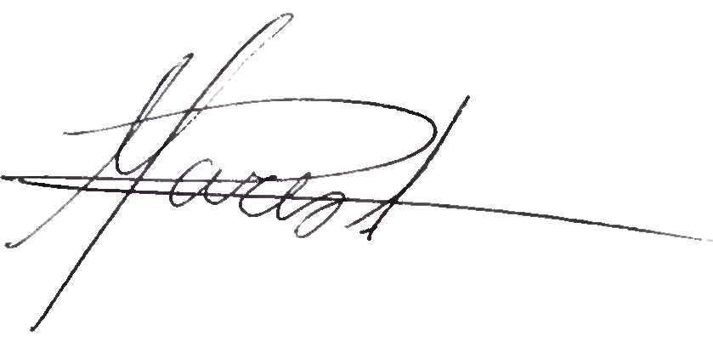
__________________________
Mario Andrés Ruiz Bedoya
C.C 1.017.251.545

